1.Enumera todos los conectores que puedes encontrar en una placa base,
indicando el dispositivo que se pueda conectar en cada uno de ellos.

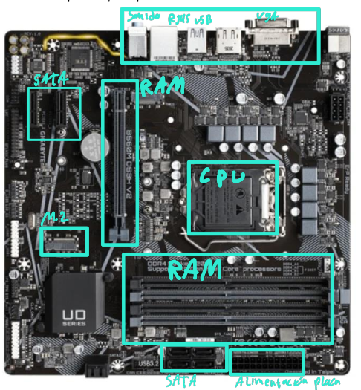
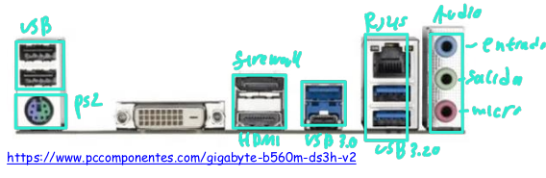

2.¿Qué es la conexión eSATA y para qué sirve?

